**b4F 소개 – 의료진 소개, 병원 둘러보기, 진료시간 안내 및 오시는 길. b4F 스토리**

**눈성형 – 눈재수술, 쌍커풀, b4F트임, 눈썹리프팅, 눈밑성형, 눈매교정,**

**코성형 – b4F분석 코성형, 3d 맞춤형 코성형, 무보형물 코성형, 기능코 수술**

**리프팅/거상 – 이마리프팅,안면거상, 실리프팅**

**지방성형 – 나노 눈지방이식, 풀페이스 지방이식, 지방흡입, 여유증**

**petit– 재시술/쁘띠 문제해결 센터 전문 쁘띠 , 무통증 수면쁘띠,**

**b4F를 만나는법 – [카톡상담,. 온라인상담, 모델지원 & 기타문의]**

[코]

코 성형 분류에서는

b4F 분석 코성형은 그냥 코성형 전체에 대한 기본개념 설명 + 각 유형별 코 선택창 인 메인이고,

나머지 3개는 이것보다 좀더 적은 한 개씩의 내용입니다.

홈페이지는 모든 상세페이지들 제일 하단은 수술전후 사진이 올수있는 구조로 통일..

**[b4F 분석 코성형]**

무조건 높이면 좋은 코? 예상보다 복잡한 코의 구조와 여러 코의 모양들.. 뭔가 내 코를 개선하고 싶긴 해도, 어떤 식으로 모양을 바꿔야 할지, 얼마나 바꾸는 게 가능할지 대부분은 스스로 알기 어렵습니다.

비포애프의 코성형은 얼굴라인의 황금 비율을 찾아서 전체적인 얼굴에 조화롭도록 합니다. 옆면에서는 이마-콧대-코끝-입까지 이르는 라인을 분석하고, 앞면에서는 눈과의 비율과 조화를 분석하여, 안쪽으로는 CT스캔을 통해 연골구조과 기능까지 생각합니다. 무조건 콧대만 높이 세우는 트렌드에 따르지 않는 독자적이고 합리적인 솔루션을 제공합니다.

(코성형페이지 참고 : <http://www.theplusnose.com/Primary.php>)

**<내 코는 어떤 코? 이상적인 코의 포인트 지점들>**

(일러스트는 예시)

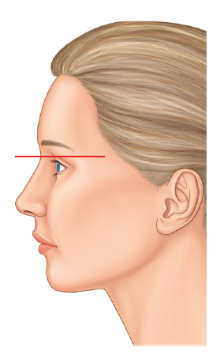1. 코가 시작하는 지점 (콧대)는 쌍커풀 또는 속눈썹 정도에서 곡선을 그리며 시작하는 것이 좋습니다. 너무 콧대만 올려 이마와 이어지는 느낌이 나면 어색해지므로 주의해야 합니다.

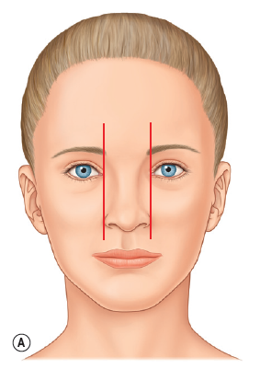2. 콧볼의 너비는 눈앞머리 정도의 폭이 이상적입니다. 기본코 수술만으로도 코끝을 세우며 어느정도 완화되는 효과가 있지만, 너무 넓다면 콧볼축소를 함께 고려합니다.

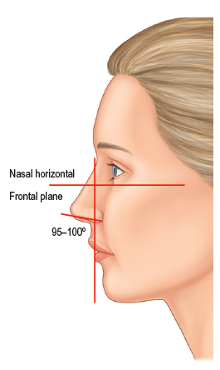3. 비순각은 남성은 90~93도, 여성은 95~100’도 정도가 적절합니다. 코끝을 세우면서도 이 각도를 유지하며 세워야, 들창코, 구축을 예방할 수 있습니다.

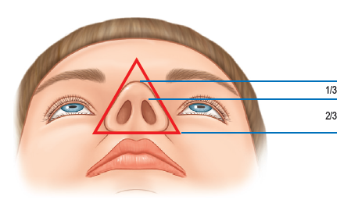

4. 아래에서 봤을 때 삼각형의 구도를 이루는 것이 좋습니다. 이때 콧구멍이 너무 당겨진 느낌으로 세우지 않는 것이 중요합니다.

**<B4F 성형외과의 3D_CT 분석 코성형>**

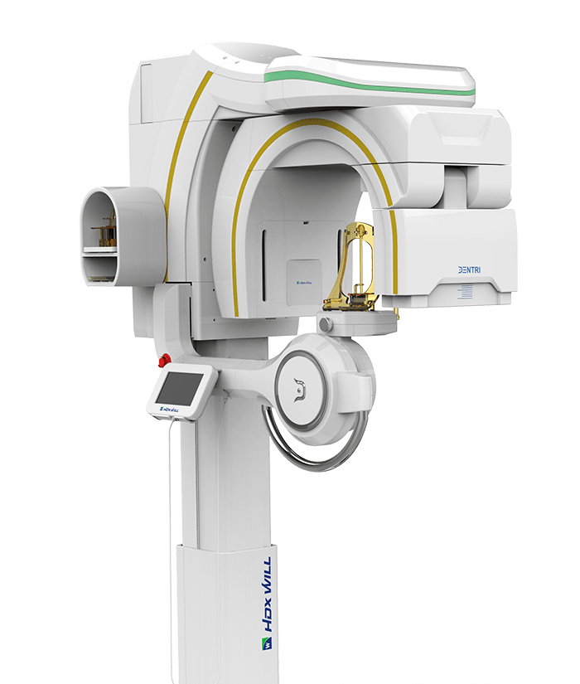

CT로 코의 내부구조를 보지 않으면 최적의 코 성형은 **불가능**합니다.

- 새로운 코 구조 구성을 위한 연골(비중격연골)의 크기가 충분한지 확인

- 코의 숨길, 뼈의 구조 등 기능적인 부분을 분석

- 진피, 지방의 두께 확인하여 정확한 수술계획 수립.

- 이전 수술의 보형물, 휘어짐 확인

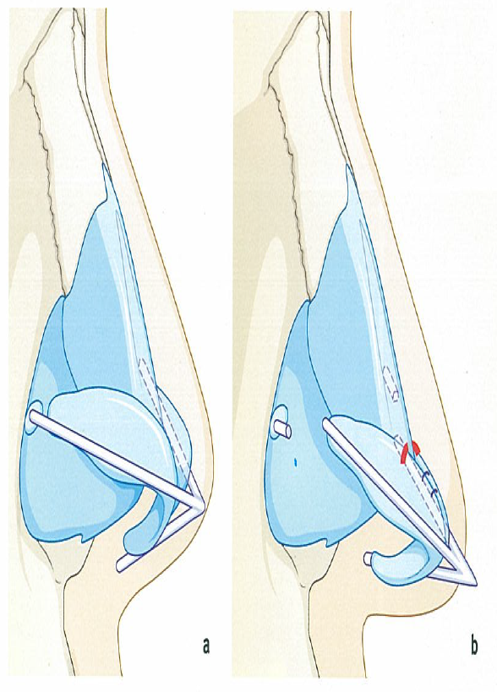

“**코 수술은 실이나, 보형물을 넣기만 하면 되는 수술이 아닌, 연골을 이용한 기초 건물을 짓는 재조립에 가깝습니다**. b4F 성형외과는 코를 이루는 3가지 요소 뼈,연골,연부조직의 각각 정확한 해부학적 분석를 통해 코의 구조 자체를 이상적으로 수정합니다.”

**<before after>**

아래 사진은 써도 됩니다.

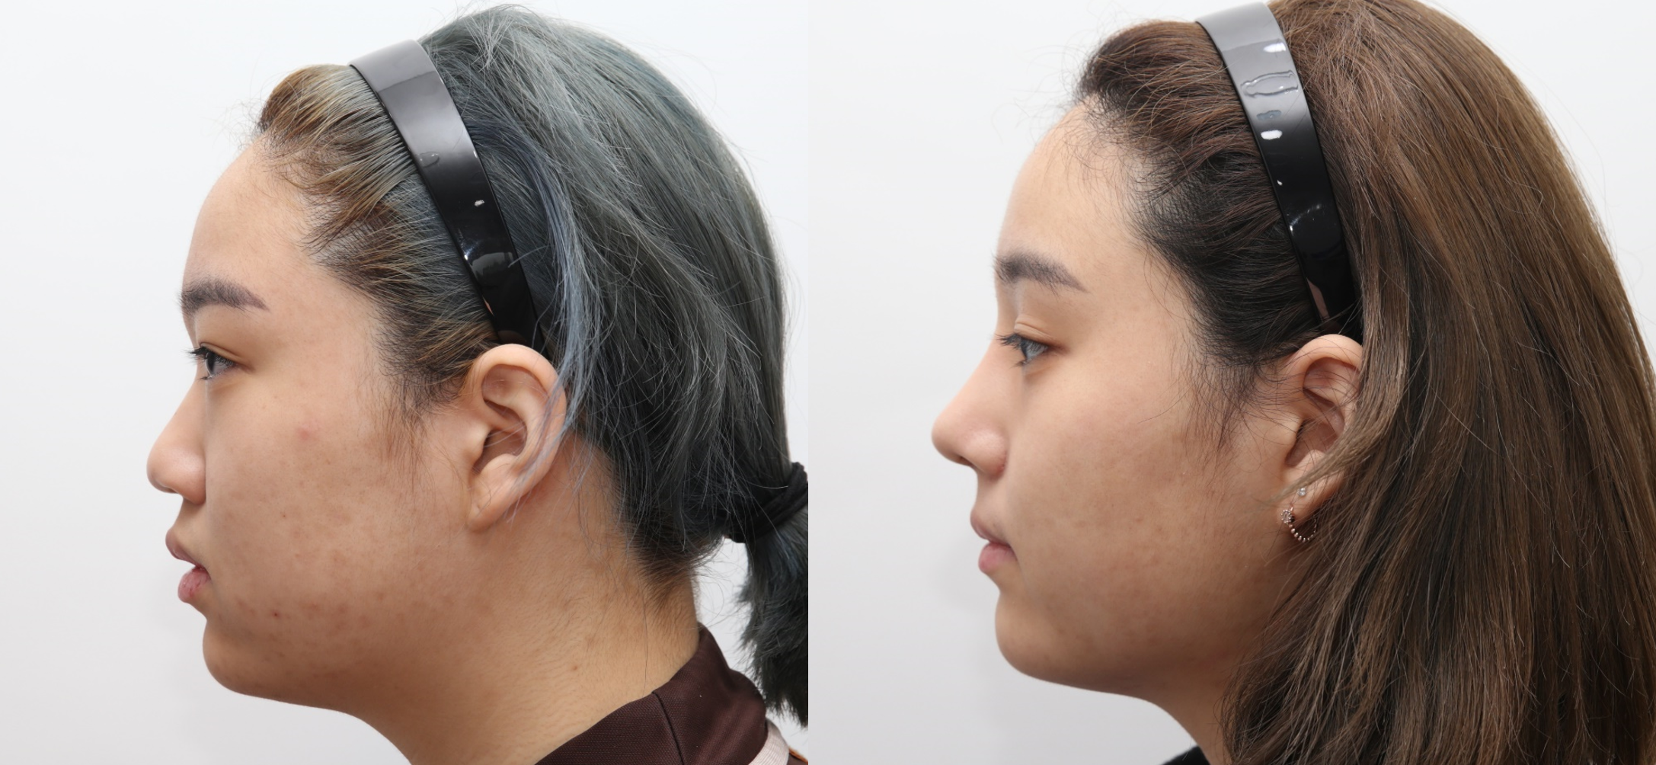

--

🡪 일단 여기까지가 기본이고,

아래의 다른사이트들 예시처럼 이 기본 코 성형 페이지 안에 또 작은 탭을 넣고싶습니다. 코를 정말 유형별로 중분류를 위 쪽에 전부 다 쓰면 너무 탭이 많아지기 때문입니다.

-짧은코 / 낮은코

-처진코 / 긴코 (화살코)

-매부리코 / 휜코

-복코, 코끝성형

-콧볼축소

-인중축소

로 안에 누를수 있는 버튼을 만들어주세요.

이 페이지 안에서 버튼을 누르면 그 밑부분 위치의 내용(간단한 설명 + 전후사진) 만 중간에 바뀌면서 뜨게 할 생각입니다.

다만 이 하나하나 내용은 추후 업데이트 할 수 있었으면 좋겠습니다. 현재로서는 안의 소분류까지 다 내용과 일러스트를 넣으면 너무 많아질 것 같습니다.

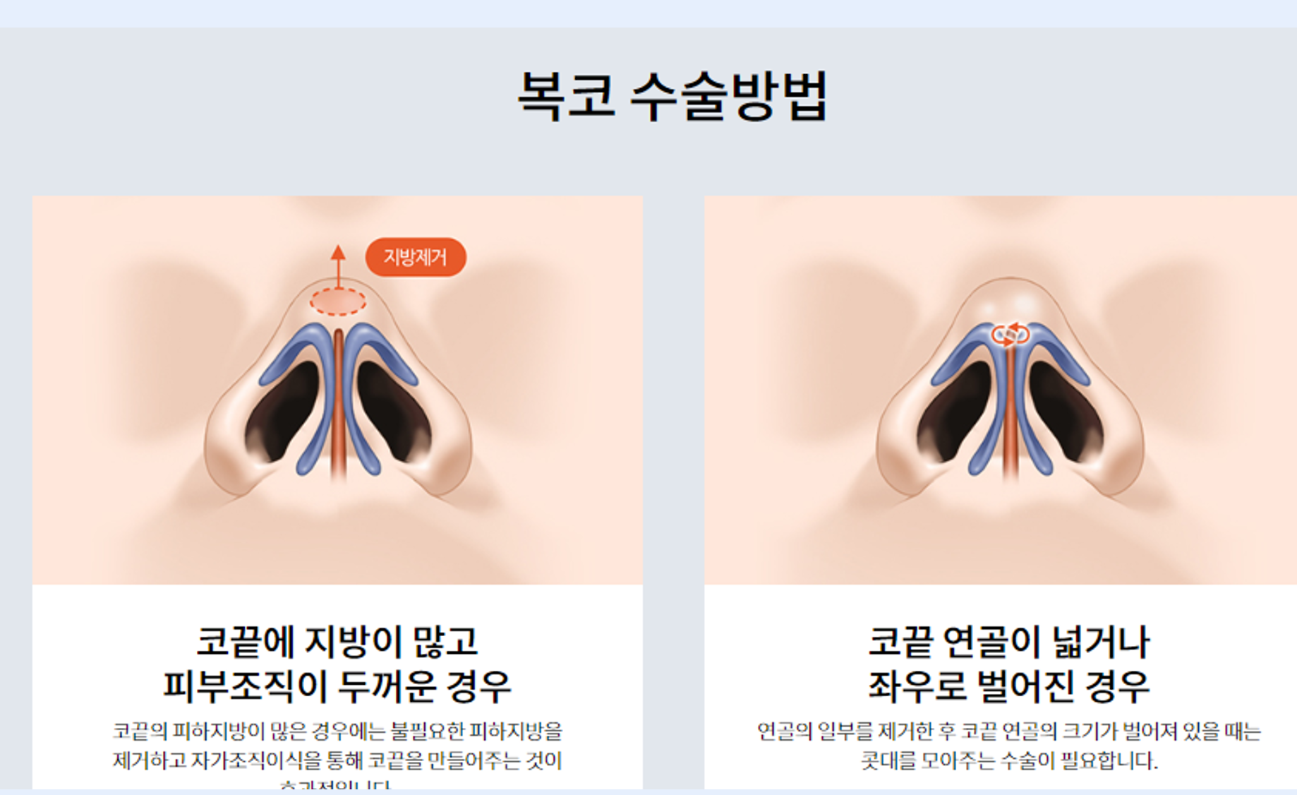

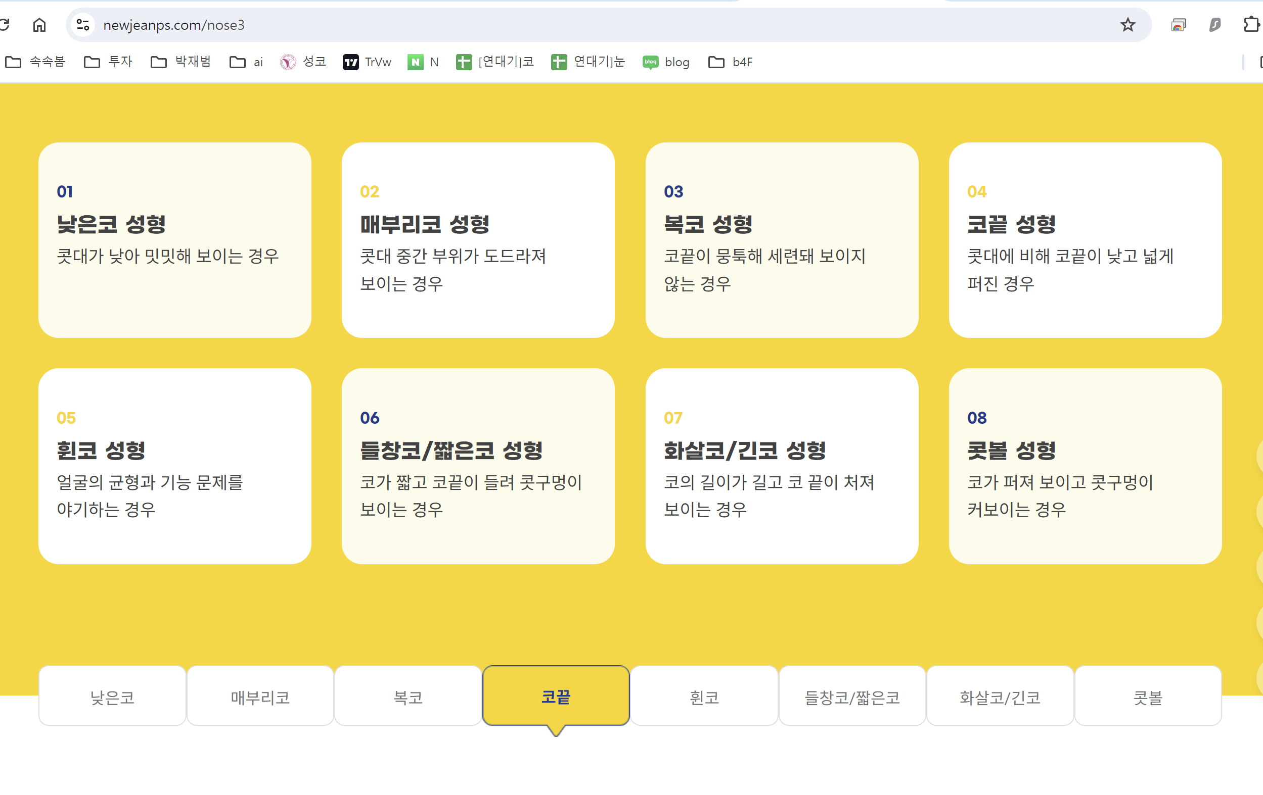

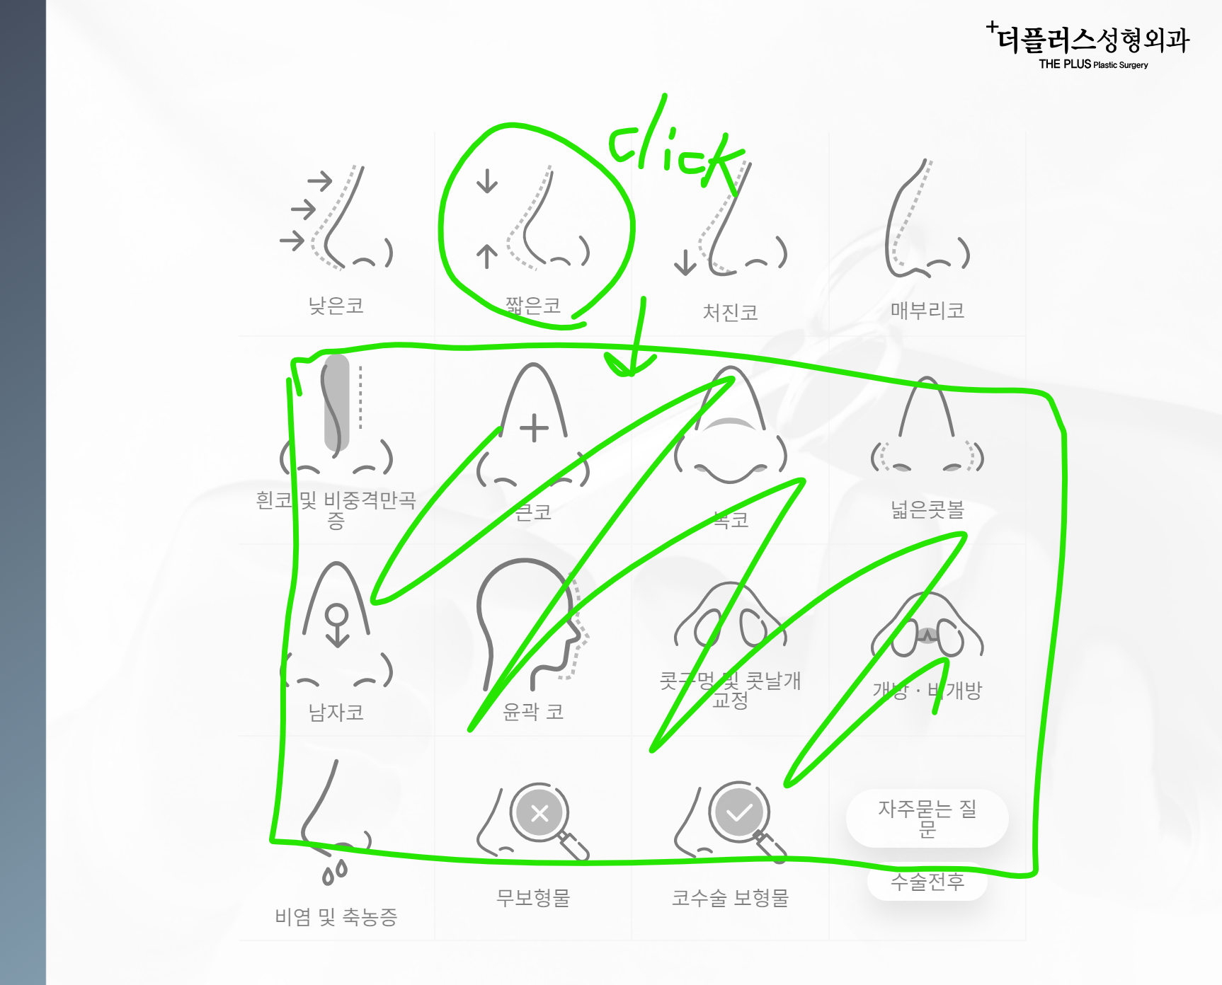

**[3d 맞춤형 코 성형]**

“나만의 얼굴에 맞춘 완벽한 핏!’

이전 세대의 코 수술은 그저 단순히 원하는 코 모양에 비슷한 실리콘을 택하고, 수술자가 손으로 조각하며 수술했습니다. 이에 따라 드물더라도 보형물 변위, 이물감, 경계 드러남 등의 부작용의 발생확률이 존재했습니다..

B4F 성형외과는 수술전 CT를 바탕으로 개개인 별로 코뼈의 바닥면과 굴곡에 맞춰 개인별 맞춤형 3d 프린팅 보형물을 제작하고 수술하여, 원하는 라인에 맞는 최고의 핏을 완성합니다.

(*CT 촬영이 필요합니다)

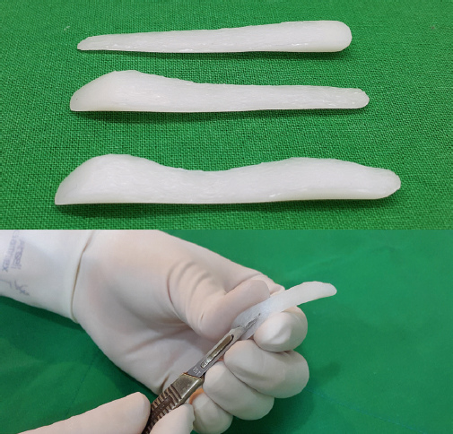 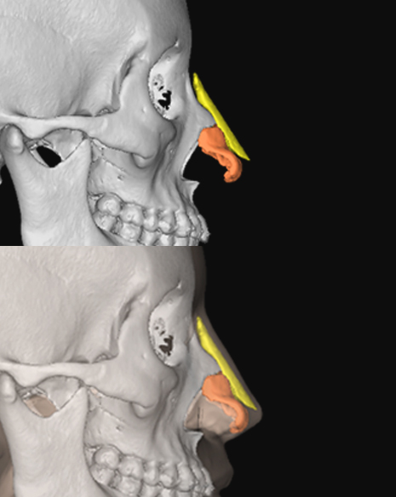

기존의 코 성형 : 조각칼로 보형물 바닥을 조각하듯이 집도의가 여러 차례 수술부위에 넣거나 대어보면서 카빙합니다. 수술시간도 길어지며, 미세한 유격이 발생합니다. 잠재적 감염의 가능성이 발생합니다.

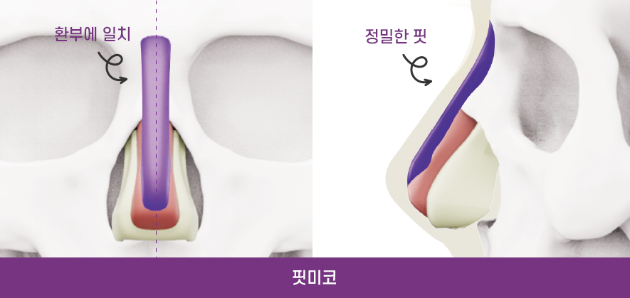

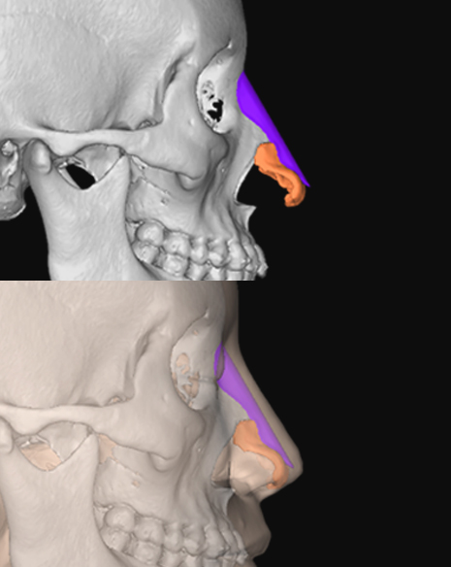

2024년형 맞춤형 코성형 : 3d 분석을 통한 개인의 얼굴에 최적화된 디자인이 가능하며, 부드럽고 단단한 경도 선택이 가능하며 변위가 최소화됩니다. 수술시간이 단축되어 회복시간 또한 단축됩니다.

(해당이미지들은 맞춤형 보형물사에서 제공하는 이미지들입니다)

(https://fitme3d.kr/products/fit-me )

<3D 맞춤형 코성형, 이런 분들께 추천합니다.>

1. 내가 원하는 라인에 더욱 가깝게 보형물 디자인을 하고싶은 분
2. 심한 매부리코, 낮은 코등 코의 굴곡이 심한 경우
3. 부작용의 걱정을 줄이고 맞춤형 수술을 원하시는 분
4. 기존 보형물 부작용으로 재수술을 고려하시는 분

<3D 맞춤형 코 성형의 진행 프로세스>

(앞서 쌍커풀 수술 일러스트 진행처럼 4가지 가로 배열)

1 3D-CT 촬영 : 3d 촬영을 통해, 코뼈와 코의 기능적인 부분까지 정확한 분석 시행

2 대표원장 1:1 디자인 상담 : 원하는 코라인을 디테일하게 상의, 수술 계획을 잡습니다.

3 보형물 맞춤 제작 : 1:1 커스터마이징 3d 프린팅을 통해 나만의 보형물 주문 제작 (5~7일소요)

4 맞춤형 코수술 시행 : 보형물이 도착하면 수술시간을 최소화하며 환자 의견이 최대한 반영된 맞춤형 3d 코성형을 진행

**[무보형물 코성형]**

“내 몸 안에 있던 것만으로 안전하게!”

실리콘, 고어텍스, 메쉬 등 외부 보형물을 사용하지 않고 자연스럽고 안전하게, 감염 과 구형구축 염려가 없는 본인의 자가조직만을 이용하는 안전한 무보형물 코성형입니다.

<무보형물 코성형, 이런 분들께 추천합니다.>

1. 인공보형물에 대한 거부감이 드는 경우
2. 감염, 구축 등 실리콘에 의해 발생할 잠재적 부작용이 걱정되는 경우
3. 매부리코, 화살코, 코끝 처짐 유형의 코
4. 콧대 높이가 어느정도 있으며 자연스러운 코 모양 개선을 원하는 경우
5. 염증, 구축에 의한 재수술 케이스

<무보형물 코성형 수술방법>

**-귀연골 (+귀진피) 를 이용하는 경우 :** 귀 연골이 충분하고 눈사이 콧대를 많이 올리지 않는 경우 추천합니다.

1. 귀연골 채취 => 2. 귀연골로 비주(콧기둥) 지지대 제작 => 3. 중간 콧대, 코끝연골 교정

**- 비중격 연골을 (+귀 연골) 이용하는 경우 :** 비중격 연장술을 이용하여 코끝을 튼튼하게 높이고 반듯한 콧대를 만듭니다.

2.. 비중격연골, 귀연골 채취 => 2. 비중격 뒷부분으로 비중격 앞연장술과 콧대 교정 시행. => 3. 귀연골 이용하여 코끝 개선 => 4. 잔여 연골조각으로 콧대볼륨 보강.

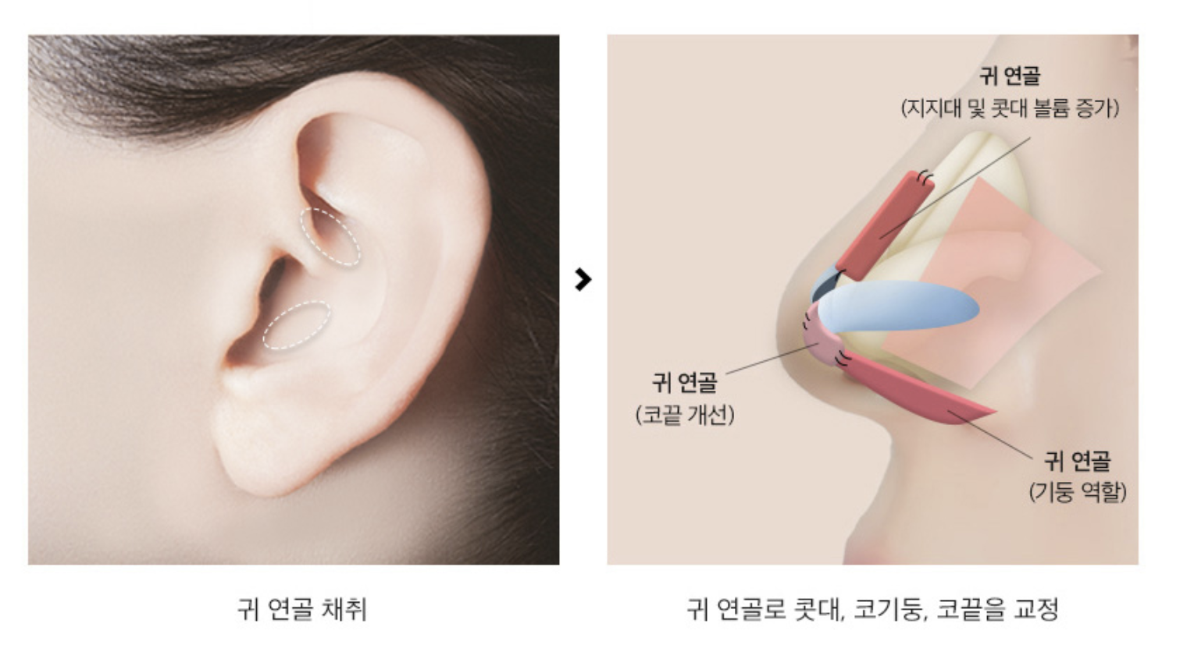

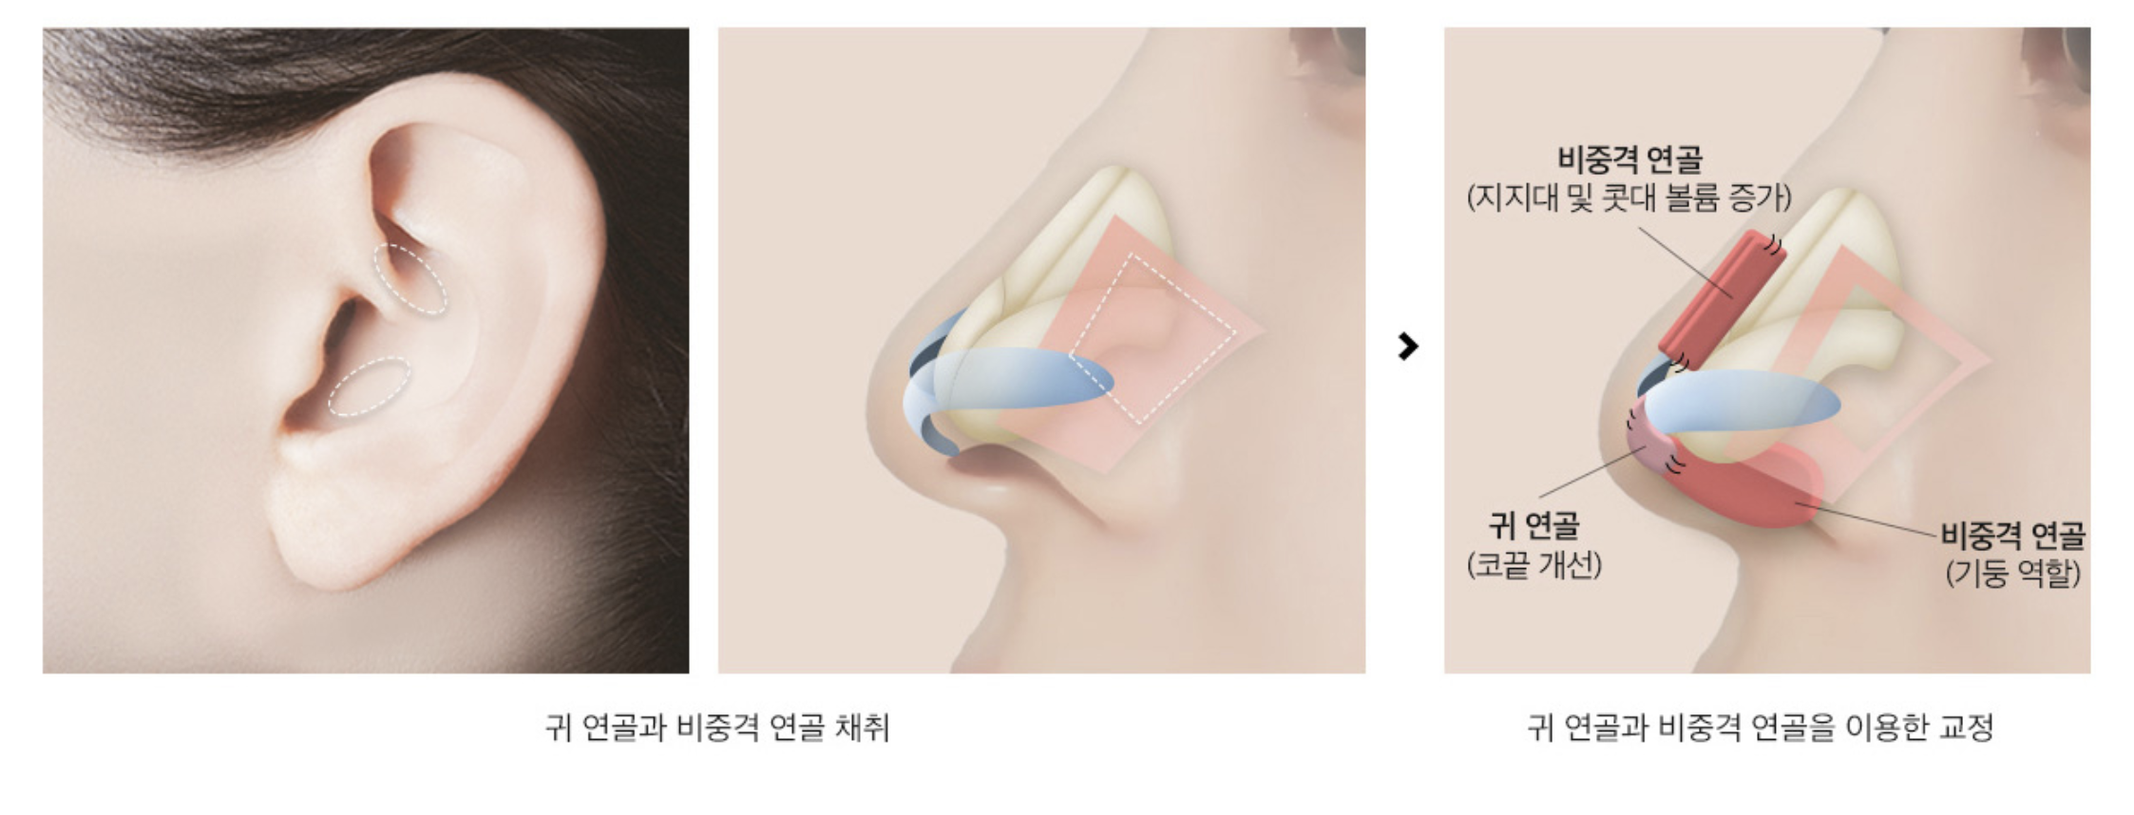

**[기능코 수술]**

“비염치료와 미용 두마리 토끼를 함께!”

기능적 개선과 미용적 개선을 동시에 진행하는 기능코 성형. 합리적인 실비보험 적용여부를 확인 후 수술비 부담을 줄이며 이상적인 코 모양을 함께 얻을 수 있습니다.

(사전에 CT촬영을 통한, 비중격만곡증, 하비갑개 비대증, 내비밸브 협착증 등을 상담 및 진단 받고 치료를 시작할 필요가 있습니다.)

<기능코 수술 적용대상> (이미지필요)

1. 비중격만곡증
2. 하비갑개 비대증
3. 비밸브 협착증

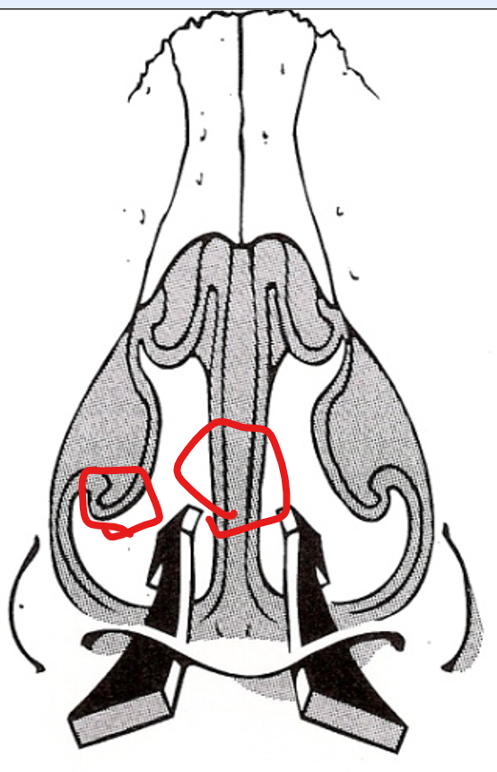

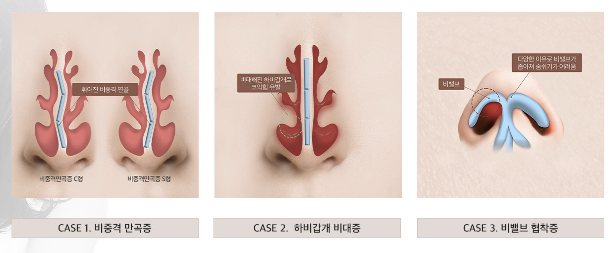

<기능코 성형 수술방법>

1. 휘어진 비중격의 일부분 절제, 비중격연장술의 요령으로 비중격을 바로 펴며 고정하여 교정합니다.

2. 잔여 비중격 연골 또는 귀연골을 추가 채취하여 비밸브 재건술에 이용합니다.

3. 연골을 이용한 확장펼침 이식술, 비밸브 보강술을 통해 비밸브협착을 교정.

4. 하비갑개 점막 절제 및 외골절을 통해 공간을 넓혀줍니다.

5. 코 끝과 콧대 모양을 교정하며 완성합니다.